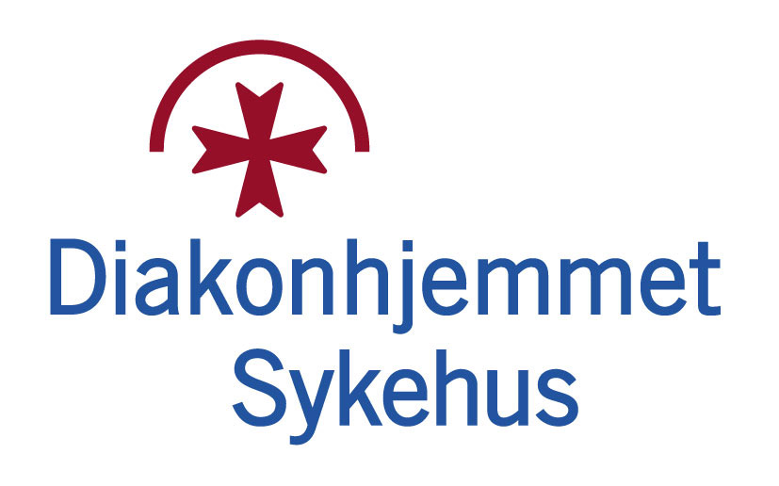
Referat
Møte | Ressursgruppe for Kompetansebroen
Tid og sted | Diakonhjemmet sykehus, Saltbøssa, 03.01.2025 kl. 14:00-15:30
Innkalt | Birgit Maria Rogne, Frank Bakkejord, Ingvild Kihlgren Mandt, Johanne Askvig, Jørghild K Jensen, Kari Maria Øyan, Maria Bakkely Aasheim, Maria K.B Grøttum, Jannicke Pettersen, Line Haugnes, Nina Terese Riis, Oddfrid Nesse, Therese Mjåtveit
Forfall | Birgit Maria Rogne, Frank Bakkejord, Ingvild Kihlgren Mandt, Maria Bakkely Aasheim, Maria K.B Grøttum, Line Haugnes, Nina Terese Riis
Referent | Hanne Myrstad
Utgitt dato

Sak nr. | Saks-type | Sak/merknad | Referat
01/2025 | o | Johanne presenterer Oslo fellersside | Oslo helsefelleskapsside er et år. Johanne tar en gjennomgang av hva som ligger på denne siden, og hva som skal ligge der. Oppfordrer til å komme med forslag til endring i og nytt innhold.  Helsefellesskap Oslo - Kompetansebroen  Informasjon om at man finner sektorvise sider i kartet under? Kanskje en setning under overskriften?
02/2025 | o | Smittevern og palliativt nettverk | Informasjon om at det planlegges en felles ressursside om smittevern og palliativt nettverk.
03/2025 | 0 | Arrangementsløsning | Diakonhjemmet bruker nå kun arrangementsløsningen på Kompetansebroen. En kort gjennomgang av hvordan melde arrangement. Det er fortsatt noen tekniske hindringer og man må gå over på mobil hvis det stopper opp.  Alt for mange arrangementer. Hvordan søke? Finne lettere frem?  Meldt inn arrangement på menyen?
04/2025 |  | Nyhetssaker/ideer? | - Det jobbes med å utvikle en utdanningsside. På denne siden vil man i hovedsak finne innhold knyttet til praksis, veiledningsmodeller, verktøy etc.  - Ønskes sak om elektronisk meldingsutveksling  - Forslag om sak på Diagora; at Kompetansebroen er et år. Lenke til saken om Kompetansebroen fra A til å
 |  | Eventuelt

Sakstypekoder:
A = Anbefaling.
B = Beslutning.
O = Orientering.

